烧结轻质砖项目可行性研究报告（技术工艺+设备选型+财务概算+厂区规划）方案设计
【编制机构】：杜甫机械
【研究思路】：
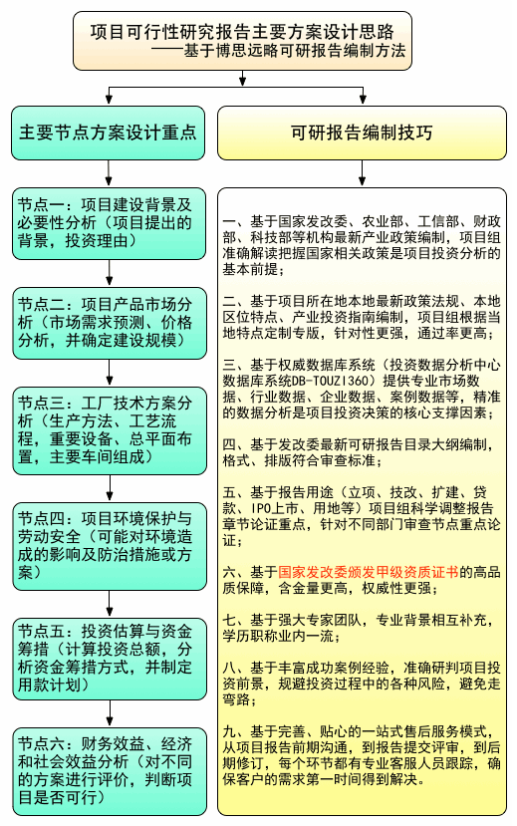

【关键词识别】：1、烧结轻质砖项目 2、烧结轻质砖市场前景分析预测 3、烧结轻质砖项目技术方案设计 4、烧结轻质砖项目设备方案配置 5、烧结轻质砖项目财务方案分析 6、烧结轻质砖项目环保节能方案设计 7、烧结轻质砖项目厂区平面图设计 8、烧结轻质砖项目融资方案设计 9、烧结轻质砖项目盈利能力测算 10、项目立项可行性研究报告 11、银行贷款用可研报告 12、甲级资质

【应用领域】：
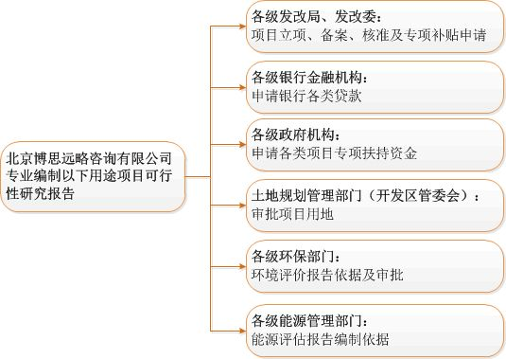

【烧结轻质砖项目可研报告详细大纲——2013年发改委标准】：
第一章 烧结轻质砖项目总论
1.1 项目基本情况
1.2 项目承办单位
1.3 可行性研究报告编制依据
1.4 项目建设内容与规模
1.5 项目总投资及资金来源
1.6 经济及社会效益
1.7 结论与建议
第二章 烧结轻质砖项目建设背景及必要性
2.1 项目建设背景
2.2 项目建设的必要性
第三章 烧结轻质砖项目承办单位概况
3.1 公司介绍
3.2 公司项目承办优势
第四章 烧结轻质砖项目产品市场分析
4.1 市场前景与发展趋势
4.2 市场容量分析
4.3 市场竞争格局
4.4 价格现状及预测
4.5 市场主要原材料供应
4.6 营销策略
第五章 烧结轻质砖项目技术工艺方案
5.1 项目产品、规格及生产规模
5.2 项目技术工艺及来源
5.2.1 项目主要技术及其来源
5.5.2 项目工艺流程图
5.3 项目设备选型
5.4 项目无形资产投入
第六章 烧结轻质砖项目原材料及燃料动力供应
6.1 主要原料材料供应
6.2 燃料及动力供应
6.3 主要原材料、燃料及动力价格
6.4 项目物料平衡及年消耗定额
第七章 烧结轻质砖项目地址选择与土建工程
7.1 项目地址现状及建设条件
7.2 项目总平面布置与场内外运
7.2.1 总平面布置
7.2.2 场内外运输
7.3 辅助工程
7.3.1 给排水工程
7.3.2 供电工程
7.3.3 采暖与供热工程
7.3.4 其他工程（通信、防雷、空压站、仓储等）
第八章 节能措施
8.1 节能措施
8.1.1 设计依据
8.1.2 节能措施
8.2 能耗分析
第九章 节水措施
9.1 节水措施
9.1.1 设计依据
9.1.2 节水措施
9.2 水耗分析
第十章 环境保护
10.1 场址环境条件
10.2 主要污染物及产生量
10.3 环境保护措施
10.3.1 设计依据
10.3.2 环保措施及排放标准
10.4 环境保护投资
10.5 环境影响评价
第十一章 劳动安全卫生与消防
11.1 劳动安全卫生
11.1.1 设计依据
11.1.2 防护措施
11.2 消防措施
11.2.1 设计依据
11.3.2 消防措施
第十二章 组织机构与人力资源配置
12.1 项目组织机构
12.2 劳动定员
12.3 人员培训
第十三章 烧结轻质砖项目实施进度安排
13.1 项目实施的各阶段
13.2 项目实施进度表
第十四章 烧结轻质砖项目投资估算及融资方案
14.1 项目总投资估算
14.1.1 建设投资估算
14.1.2 流动资金估算
14.1.3 铺底流动资金估算
14.1.4 项目总投资
14.2 资金筹措
14.3 投资使用计划
14.4 借款偿还计划
第十五章 烧结轻质砖项目财务评价
15.1 计算依据及相关说明
15.1.1 参考依据
15.1.2 基本设定
15.2 总成本费用估算
15.2.1 直接成本估算
15.2.2 工资及福利费用
15.2.3 折旧及摊销
15.2.4 修理费
15.2.5 财务费用
15.2.6 其它费用
15.2.7 总成本费用
15.3 销售收入、销售税金及附加和增值税估算
15.3.1 销售收入估算
15.3.2 增值税估算
15.3.2 销售税金及附加费用
15.4 损益及利润及分配
15.5 盈利能力分析
15.5.1 投资利润率，投资利税率
15.5.2 财务内部收益率、财务净现值、投资回收期
15.5.3 项目财务现金流量表
15.5.4 项目资本金财务现金流量表
15.6 不确定性分析
15.6.1 盈亏平衡
15.6.2 敏感性分析
第十六章 经济及社会效益分析
16.1 经济效益
16.2 社会效益
第十七章 烧结轻质砖项目风险分析
17.1 项目风险提示
17.2 项目风险防控措施
第十八章 烧结轻质砖项目综合结论
第十九章 附件
1、公司执照及工商材料
2、专利技术证书
3、场址测绘图
4、公司投资决议
5、法人身份证复印件
6、开户行资信证明
7、项目备案、立项请示
8、项目经办人证件及法人委托书
10、土地房产证明及合同
11、公司近期财务报表或审计报告
12、其他相关的声明、承诺及协议
13、财务评价附表

《烧结轻质砖项目可行性研究报告》主要图表目录
图表 项目技术经济指标表
图表 产品需求总量及增长情况
图表 行业利润及增长情况
图表 2013-2020年行业利润及增长情况预测
图表 项目产品推销方式
图表 项目产品推销措施
图表 项目产品生产工艺流程图
图表 项目新增设备明细表
图表 主要建筑物表
图表 主要原辅材料品种、需要量及金额
图表 主要燃料及动力种类及供应标准
图表 主要原材料及燃料需要量表
图表 厂区平面布置图
图表 总平面布置主要指标表
图表 项目人均年用水标准
图表 项目年用水量表
图表 项目年排水量表
图表 项目水耗指标
图表 项目污水排放量
图表 项目管理机构组织方案
图表 项目劳动定员
图表 项目详细进度计划表
图表 土建工程费用估算
图表 固定资产建设投资 单位：万元
图表 行业企业销售收入资金率
图表 投资计划与资金筹措表 单位：万元
图表 借款偿还计划 单位：万元
图表 正常经营年份直接成本构成表
图表 逐年直接成本
图表 逐年折旧及摊销
图表 逐年财务费用
图表 总成本费用估算表 单位：万元
图表 项目销售收入测算表
图表 销售收入、销售税金及附加估算表 单位：万元
图表 损益和利润分配表 单位：万元
图表 财务评价指标一览表
图表 项目财务现金流量表 单位：万元
图表 项目资本金财务现金流量表 单位：万元
图表 项目盈亏平衡图
图表 项目敏感性分析表
图表 敏感性分析图
图表 项目财务评价主要数据汇总表

【博思远略成功案例】：
1. 500千瓦太阳能储能充电站项目可行性研究报告
2. 新建纳米晶染料敏化太阳能电池生产线项目可行性研究报告
3. 新能源（磁动力）产业基地项目可行性研究报告
4. 年产4000万平米锂电池隔膜项目可行性研究报告
5. 年产200MW 太阳能晶体硅片项目可行性研究报告
6. 3000吨太阳能级多晶硅生产项目可行性研究报告
7. 透明导电膜（TCO）玻璃项目商业计划书
8. 200MW太阳能薄膜板厂及1GW太阳能发电站项目
9. 循环经济静脉产业园项目可行性研究报告
10. 治理矿渣废水及矿渣综合利用项目可行性研究报告
11. 可再生资源回收加工中心项目可行性研究报告
12. 某经济开发区循环经济产业园项目可研报告
13. 电子废物拆解及处理项目可行性研究报告
14. 年产20万吨绿色节能多高层钢结构项目可行性研究报告
15. 收集、净化废矿物油项目可行性研究报告
16. 高性能微孔滤料生产线建设项目可行性研究报告
17. 工业废水及城市污水处理项目可研报告
18. 太阳能节能设备项目可行性研究报告
19. 高效节能生物污水处理项目可行性研究报告
20. 年处理2000吨钕铁硼废料综合利用项目
21. 山东烟台某文化产业园区可行性研究报告
22. 文化创意旅游产业区项目可行性研究报告
23. 3D产业动漫工业园项目可行性研究报告
24. 江苏省动漫产业基地项目可行性研究报告
25. 创意产业园综合服务平台建设项目可行性研究报告
26. 历史文化公园项目可行性研究报告
27. 生物麻纤维绿色环保功能型面料生产线项目
28. 氟硅酸综合清洁利用项目可行性研究报告
29. 年产300万码研磨垫项目可行性研究报告
30. 年产20万吨有机硅项目可行性研究报告
31. 车用稀土改性镍氢动力电池生产基地建设项目可行性研究报告
32. 12万吨/年磷精矿（浮选）、配套8万吨/年饲料级磷酸三钙项目
33. 电石下游精细化工品生产装置建设项目可研
34. 含氟高分子材料及含氟精细化学品系列产品项目
35. 精细化工产业配套园项目建议书兼可研报告
36. 大气颗粒物监测仪器生产项目可研报告
37. 矿山机械及配件制造项目可行性研究报告
38. 汽车配套高分子材料成型产品生产项目
39. 年产3万吨异形精密汽车锻件项目可行性研究报告
40. 汽车商业旅游综合体项目可行性研究报告
41. 新建磁动力轿车项目可行性分析报告
42. 4万吨PA6浸胶帘子线（含鱼网丝）项目申请报告
43. 年产20万辆电动车项目可行性研究报告
44. 扩建年产30000套各类重型汽车差速器总成生产线项目
45. 高科技农业园区建设项目可行性研究报告
46. 绿色农产品配送中心项目立项报告
47. 富硒食品工业园项目可行性研究报告
48. 采用生物发酵技术生产优质低温肉制品项目立项报告
49. 蔬菜、瓜果、花卉设施栽培项目可行性研究报告
50. 新型水体富营养化处理项目商业计划书
51. 现代农业生态观光示范园区建设项目
52. 5000吨水果储藏保鲜气调库可行性研究报告
53. 我国国际生态橄榄油物流中心基地项目可行性研究报告
54. 综合物流园区项目可行性研究报告
55. 大型水果物流中心建设项目可行性研究报告
56. 超五星级园林式温泉度假酒店可行性研究报告
57. 信息安全灾难恢复信息系统项目可研报告
58. “祥云”高校云服务平台成果转化项目可行性研究报告
59. 气象数据处理解释中心项目申请报告
60. 电子束辐照项目可行性研究报告
61. 年产3000台智能设备控制系统电液伺服系统项目可行性研究报告
62. 年产3000万根纳米碳碳素纤维加热管/加热板项目
63. 压敏电阻片及SPD电涌保护器项目可行性研究报告
64. 智能电网电能量综合管理系统项目可行性研究报告
65. 10万套镁合金手提电脑外壳压铸生产线可行性研究报告
66. 年产10万吨金属镁及镁合金加工生产项目可行性研究报告
67. 38万吨废钢铁加工处理生产线项目可行性研究报告
68. 年产80万吨铁矿石采选工程项目可行性研究报告
69. 年产1万吨高性能铜箔生产项目可行性研究报告
70. 年产3万吨碳酸二甲酯项目可行性研究报告
71. 新建年产500吨钼制品生产线可行性研究报告
72. 3万锭亚麻高档生态面料生产线项目立项报告
73. 年产废纸再造30万吨白板纸并自备20000KW热电厂项目立项报告
74. 年产6000万套烟用商标纸彩色印刷项目立项报告
75. 11.6万立方米竹板材加工项目可行性研究报告
76. 6000万平米胶粘制品生产项目可行性研究报告
77. 五万锭精梳纱生产线高新技术改造项目可研报告
78. 年产10万吨超细矿石微粉可行性研究报告
79. 年产2000万块新型空心砖生产线项目申请报告
80. 年产2.0亿标块粉煤灰蒸压砖项目建议书
81. 年产6000万块煤矸石空心砖项目可行性研究报告
82. 年产500万平方米高档陶瓷墙地砖生产线项目可研报告
83. 大理石板型材生产线项目可行性研究报告
84. 年产8000万吨高性能建筑乳胶涂料可行性研究报告
85. 云南红河州开远市方解石粉加工厂项目可行性研究报告
86. 废矿物油再生利用项目可研报告
87. 煤层气开发项目可行性研究报告
88. 高新技术研发中心扩建项目可行性研究报告
……
【完】

